イオングループ未来屋書店のコワーキングスペース
福津店10月21日(金)にオープン

イオングループの株式会社未来屋書店（本社：千葉市美浜区、代表取締役社長：松田裕史 以下、未来屋書店）は、
2022年10月21日イオンモール福津1階、未来屋書店福津店内に「MIRAIYA Bookmark Lounge（ミライヤ ブックマーク ラウンジ）」を開設し、書店併設型のコワーキングスペースをオープンいたします。
「MIRAIYA Bookmark Lounge」はテレワークやオンライン会議をはじめ様々な目的で利用できるラウンジスペースです。
車で来て1日「Work ＆ Study+Life」ができる滞在型コワーキングスペースとして、イオンモールの強みを生かし、
平日テレワーク・休日ワーカー需要にお応えいたします。
書店併設ならではのサービスとして店内の本の持ち込みが可能(1度に3冊まで。途中交換可)、ビジネスでの利用以外にも
勉強、読書や趣味のための集中できるスペースとして、目的に合わせて自由に活用いただけます。
千葉県に3店舗、東京都に1店舗に続き、5店舗目として九州初出店となります。
今後も関東圏のみならず、他地域への出店も目指していきます。

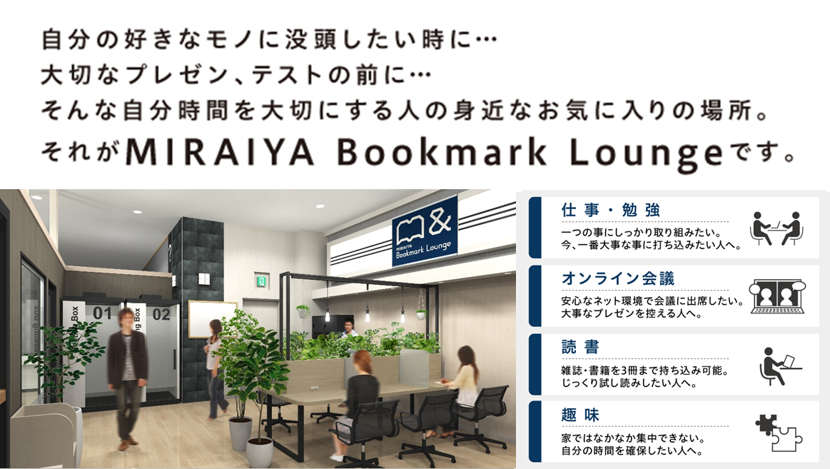

一名様専用の個室のミーティングBOX「One-Bo」を備えており、大事な会議やプレゼン、Web面接などの場にも
ご利用可能です。（One-Bo 株式会社プラザクリエイトhttps://www.one-bo.com）
半個室席を29席完備。より勉強・趣味に没頭できる環境をご提供いたします。
基本設備として、Wi-Fi完備のほか、フリードリンク、無料で貸し出しできる充電器や各種文房具等も取り揃えています。

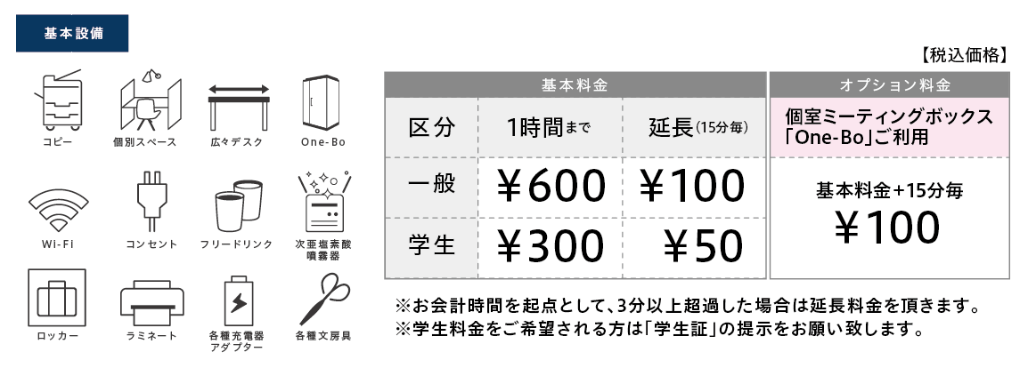

【OPEN記念キャンペーン】
❶ 10月21日(金)～10月30日(日)まで全席無料開放
キャンペーン期間中は無料でご利用頂けます。
個室ミーティングボックスのご利用も可能です。コピー機のご利用のみ有料となります。
❷ 10月21日(金)コワーキングスペースご利用のお客さま先着30名様へ1日無料チケット5枚進呈
先着30名様へ達し次第、当キャンペーンは終了となりますのでご了承ください
チケット利用可能期限：2022年11月1日(火)から2023年1月31日(月)

■「MIRAIYA Bookmark Lounge 福津店」
【住所】 〒811-3209 福岡県福津市日蒔野6丁目16番の1 イオンモール福津1F
【電話番号】 0940-38-5052
【営業時間】 10:00～21:00 年中無休（最終受付時間20:00）
詳しくは公式HPをご覧ください。https://www.miraiyashoten.co.jp/bookmark_lounge_fukutsu/

■会社概要
【社名】 株式会社未来屋書店
【本社】 千葉県千葉市美浜区中瀬1-5-1イオンタワー9F
【電話番号】 043-298-1021（代表）
【設立】 1985年12月24日
【資本金】 1億円（イオン（株）100％出資）
【代表取締役社長】 松田 裕史（まつだ ゆうじ）
【事業内容】 書籍・雑誌の販売／文具・雑貨の販売／コワーキングスペースの運営／電子書籍ストア運営／通販サイト運営

■本件に関するお問い合わせ先
株式会社 未来屋書店
千葉県千葉市美浜区中瀬1-5-1イオンタワー9F
e-mail : Press@miraiyashoten.co.jp
公式ホームページ : https://www.miraiyashoten.co.jp

